KASHKASH  ASHKASH  SHKASH  HKASH  KASH  ASH  SH |  | KASH XXX-XXX:2025
홈네트워크 참조모델
KASH XXX-XXX:2025

한국AI스마트홈산업협회
2025년 x월 x일 제정

심 의 : AI스마트홈융합포럼 단체표준심사위원회

 |  | 성명 |  | 근 무 처 | 직위
(위원장) |  | 강선무 |  | 경희대학교 | 교수
(위 원) |  | 이병헌 |  | 한국AI스마트홈산업협회 | 팀장
 |  | 최진식 |  | 한양대학교` | 교수
 |  | 기호영 |  | 토지주택연구원 | 연구위원
 |  | 이정구 |  | 제이에스앤씨 | 대표
 |  | 박완기 |  | 한국전자통신연구원 | 실장
 |  | 도영수 |  | 한국경제인협회 | 자문위원
 |  | 남우기 |  | 한국정보통신기술사회 | 회장
 |  | 박진상 |  | 전략기술경영연구원 | 원장
 |  | 조영호 |  | 크로커스㈜ | 이사
(간 사) |  | 양은영 |  | 한국AI스마트홈산업협회 | 대리

원안작성협력 : AI스마트홈융합포럼 KS/SPS WG

 |  | 성명 |  | 근 무 처 | 직위
(위원장) |  | 홍석일 |  | 경동나비엔 | 수석
(위 원) |  | 이학진 |  | 한국전자통신연구원 | 책임연구원
 |  | 김욱남 |  | 코콤 | 상무보
 |  | 나경진 |  | 코맥스 | 팀장
 |  | 김효섭 |  | HDC랩스 | 매니저
 |  | 김형국 |  | 씨브이네트 | 프로
 |  | 최진환 |  | 자이에스앤디 | 팀장
 |  | 송기진 |  | 직방 | 이사
 |  | 최광석 |  | 대림 | 부장
 |  | 안길호 |  | HDC현대산업개발 | 부장
 |  | 양근승 |  | GS건설 | 책임
 |  | 김영덕 |  | 한국정보통신기술협회 | 수석
 |  | 박호준 |  | 한국화학융합시험연구원 | 책임연구원
 |  | 이병헌 |  | 한국AI스마트홈산업협회 | 팀장
(간 사) |  | 양은영 |  | 한국AI스마트홈산업협회 | 대리
━━━━━━━━━━━━━━━━━━━━━━━━━━━━━━━━━━━━━━━━
제 정 자：한국AI스마트홈산업협회
제 정：2025년 X월 X일 개 정：20XX년 X월 X일
심 의：한국AI스마트홈산업협회 단체표준심사위원회
━━━━━━━━━━━━━━━━━━━━━━━━━━━━━━━━━━━━━━━━
이 표준에 대한 문의사항이 있을 시 한국AI스마트홈산업협회 사무국으로 연락 바랍니다.

목 차

머 리 말 ii
개 요 iii
1 적용범위 -> 주택법의 근거조항을 넣을지 말지 생각해 볼 필요가 있음 1
2 인용표준 1
3 용어와 정의 1
3.1 감지류 (Sensors) 1
3.2 그래픽 사용자 인터페이스 (GUI: Graphic User Interface) 1
3.3 집중 구내통신실 (Telecommunication Room) 1
3.4 단지 네트워크 장비 (Complex Network Device) 1
3.5 단지공용시스템 (Complex Community System) 2
3.6 단지서버 (Complex Server) 2
3.7 무선 통신 규약 (WAP: Wireless Application Protocol) 2
3.8 서브폰 (Sub-phone) 2
3.9 세대 기기 (Household Device) 2
3.10 세대 중심 기기 (Household Central Device) 2
3.11 세대 홈네트워크장비 (Household Home Network Device) 2
3.12 세대단말기 (Household Terminal) 2
3.13 제어류 (Control Devices) 2
3.14 참조 모델 (Reference Model) 2
3.15 홈게이트웨이 (Home Gateway) 2
3.16 홈네트워크 (Home Network) 2
3.17 홈네트워크 세대전유부 장비 (Home Network Household Device) 3
3.18 홈네트워크 중심 기기 (Home Network Central Device) 3
3.19 홈네트워크장비 (Home Network Device) 3
4 홈네트워크 참조 모델 정의 4
5 홈네트워크 참조 모델 구성 요소 5
5.1 홈네트워크 세대전유부 5
5.2 홈네트워크 단지공용부 10
참고문헌 14
KASH XXX-XXX:2024 해 설 15

머 리 말

이 표준은 산업표준화법 시행규칙 제19조 및 단체표준 지원 및 촉진 운영 요령에 따라 제정된 표준이다.

이 표준의 내용 일부 또는 전부는 저작권법에 따른 보호대상이 되는 저작물이 될 수 있다.

이 표준의 일부가 기술적 성질을 가진 특허권, 출원공개 이후의 특허출원, 실용신안권 또는 출원공개 후의 실용신안등록출원에 저촉될 가능성이 있다는 것에 주의를 환기한다. 한국AI스마트홈산업협회의 장과 단체표준 심사위원회는 이러한 기술적 성질을 가진 특허권, 출원공개 이후의 특허출원, 실용신안권 또는 출원공개 후의 실용신안등록출원에 관계되는 확인에 대하여 책임을 지지 않는다.

개 요

이 표준은 지능형 홈네트워크의 기본 모델에 대해 정의하는 표준으로 2025년에 제정되었다. 그리고 대응국제표준은 현시점에서 제정되어 있지 않다.

단체표준
KASH XXX-XXX:2025

홈네트워크 참조모델

Reference Model for Home Network

적용범위

홈네트워크 기기 및 서비스, 표준 개발 과정에 일관된 참조 지침과 체계를 제공하도록 홈네트워크의 구성 요소 및 이들 간 상호 동작에 대한 정의를 통하여 홈네트워크의 기본 모델에 대한 표준을 정의한다.

인용표준

다음의 인용표준은 전체 또는 부분적으로 이 표준의 적용을 위해 필수적이다. 발행연도가 표기된 인용표준은 인용된 판만을 적용한다. 발행연도가 표기되지 않은 인용표준은 최신판(모든 추록을 포함)을 적용한다.

KS X 4501, 지능형 홈네트워크의 이종제어 미들웨어간 상호연동 프로토콜
KS X 4503, 지능형 홈네트워크 세대단말기
KS X 4504, 지능형 홈네트워크용 홈게이트웨이
KS X 4506-1 스마트홈 기기제어 프로토콜-제1부:메시지구조

해당사항 없음

용어와 정의

이 표준의 목적을 위하여 다음의 용어와 정의를 적용한다.

감지류 (Sensors)
가스 누설이나 주거 침입 상황 등 세대 내의 상황을 감지하는 데 필요한 기기

그래픽 사용자 인터페이스 (GUI: Graphic User Interface)
사용자가 쉽고 편리하게 사용할 수 있도록 입출력 기능을 알기 쉬운 아이콘 등의 그래픽으로 나타낸 것

집중 구내통신실 (Telecommunication Room)
국선․국선 단자함 또는 국선 배선반과 초고속 통신망 장비 등 각종 구내 통신용 설비를 설치하기 위한 공간

단지 네트워크 장비 (Complex Network Device)
세대 홈네트워크장비와 단지서버 간의 통신 및 보안을 수행하는 장비로서, 백본(back-bone), 방화벽(Fire Wall), 워크 그룹 스위치 등을 말함

단지공용시스템 (Complex Community System)
원격 검침, 무인 택배, 차량 출입, 주차 관제, 주동 출입, CCTV 등 단지 차원에서 각 세대에 공용으로 제공되는 서비스를 제공하는 시스템

단지서버 (Complex Server)
단지 내 설치되어 홈네트워크 설비를 총괄적으로 관리하며, 각종 데이터 저장, 단지 공용 시스템 및 세대 내 세대 홈네트워크장비와 연동하여 단지 정보 및 서비스를 제공해 주는 기기

무선 통신 규약 (WAP: Wireless Application Protocol)
휴대 전화기 등을 인터넷과 연결하기 위해 사용되는 프로토콜

서브폰 (Sub-phone)
세대단말기의 기능 일부 또는 전부가 적용된 제품으로서 일반적으로 욕실(TV) 폰, 안방(TV)폰, 주방(TV) 폰 등의 기기

세대 기기 (Household Device)
제어류, 감지류 및 서브폰류로 나뉘며, 제어류는 다양한 유무선 물리적 연결 매체를 통해 세대 홈네트워크장비와 연결된 장치

세대 중심 기기 (Household Central Device)
세대 홈네트워크장비들을 총칭하며, 세대 내 홈네트워크 서비스 제어 및 기기 간 네트워킹의 중심이 되는 기기를 나타냄

세대 홈네트워크장비 (Household Home Network Device)
홈네트워크장비 중 세대망에 설치되는 홈게이트웨이, 세대단말기 역할을 하는 장비로 세대 기기를 연결하여 세대망과 연결해주는 장비

세대단말기 (Household Terminal)
세대 및 공용부의 다양한 설비의 기능 및 성능을 제어하고 확인할 수 있는 기기로 사용자 인터페이스를 제공하는 장치로 홈게이트웨이 기능을 포함하는 경우 하나의 세대단말기로 구성 가능

제어류 (Control Devices)
홈오토메이션, AV 멀티미디어 서비스, u-Health 등 홈서비스를 수행하고 주택 내부 및 외부에서 원격으로 제어할 수 있는 기기

참조 모델 (Reference Model)
특정 시스템의 기본 목표 또는 사상을 나타내는 모델로써, 다양한 목적으로 응용을 위한 참고로 활용됨

홈게이트웨이 (Home Gateway)
전유부분에 설치되어 세대내에서 사용되는 홈네트워크사용기기들을 유무선 네트워크로 연결하고 세대망과 단지망 혹은 통신사의 기간망을 상호 접속하는 장치

홈네트워크 (Home Network)
지능형 정보 생활 기기가 네트워크로 연결되어 사람과 자연스러운 상호작용으로 인간 중심의 서비스 환경에서 유익한 그린 생활 서비스를 제공하기 위한 종합적인 시스템

홈네트워크 세대전유부 장비 (Home Network Household Device)
입주자의 세대 내 세대망에 설치되는 장비로서, 세대 홈네트워크장비(홈게이트웨이, 세대단말기, 스마트미러, AI스피커 등), 세대기기로 구성

홈네트워크 중심 기기 (Home Network Central Device)
홈네트워크 상호운용을 위한 핵심 기기로 세대 홈네트워크장비, 단지서버를 말함

홈네트워크장비 (Home Network Device)
홈네트워크망을 통해 접속하는 장치를 말하며 홈게이트웨이, 세대단말기, 단지네트워크장비, 단지서버로 구성

홈네트워크 참조 모델 정의

그림 1은 홈네트워크 서비스를 지원하기 위한 홈네트워크 참조 모델을 나타낸다. 본 모델은 다음과 같이 2가지 요소군으로 구성되는 것이 권장된다.

- 홈네트워크 세대전유부
- 홈네트워크 단지공용부

홈네트워크 세대전유부 장비는 입주자의 세대 내 세대망에 설치되는 장비로서, 세대 홈네트워크장비(홈게이트웨이, 세대단말기, 스마트미러, AI스피커 등), 세대기기로 구성되는 것이 권장된다. 본 장비를 통하여 입주자가 홈 모니터링 및 제어, 콘텐츠 처리 및 관리, 세대 내 및 외부와 음성 및 영상 통화를 할 수 있어야 한다.

홈네트워크 단지공용부 장비는 주거 단지 내에 설치되는 장비로서, 단지서버와 1개 이상의 단지공용시스템으로 구성되는 것이 권장된다. 본 장비는 각 세대 홈네트워크 및 단지에 대한 총괄 관리, 각 세대에 단지 공용 서비스 제공, 단지 외부에 위치한 외부 서비스 서버와 연동을 담당한다.

홈네트워크 장비 및 서비스의 상호 호환성을 위하여 상기 장비 간 연동에 표준화된 인터페이스를 적용하는 것이 권장된다.

상기 구성 요소는 논리적인 요소로서, 실제 구현 시 각 요소는 주거 유형 특성에 따라 생략되거나 물리적으로 다른 요소와 통합될 수 있다.

단독 주택에서는 홈네트워크 단지공용부가 구축되지 않을 수 있다. 이 경우, 홈네트워크 세대전유부 장비는 외부 서비스 서버 간 직접 통신이 이루어진다.

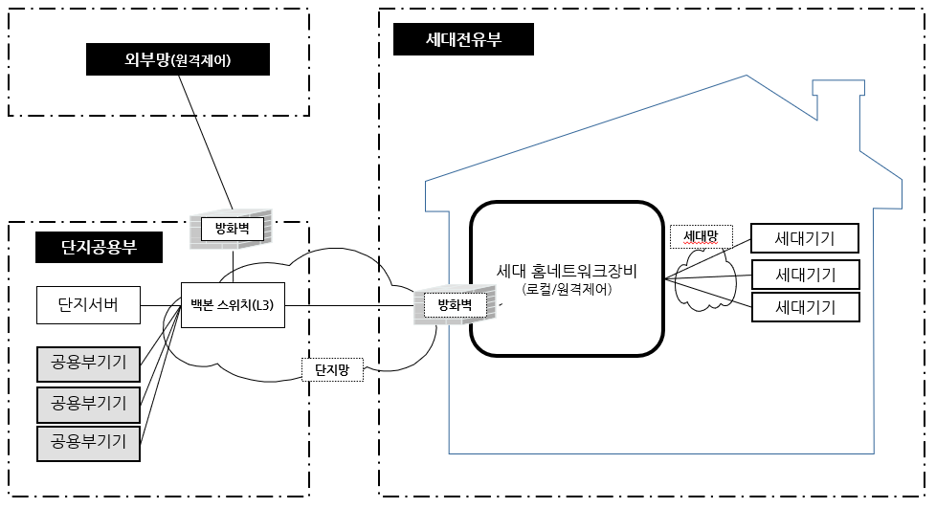
그림 1 — 홈네트워크 참조 모델

홈네트워크 참조 모델 구성 요소

본 장에서는 홈네트워크 참조 모델의 구성 요소 및 이들 간 인터페이스에 대하여 정의하고 요구 사항을 기술한다.

홈네트워크 세대전유부

정의 및 구성 요소

홈네트워크 세대전유부 장비는 입주자의 세대 내에 설치되는 장비로 구성되며, 다음과 같이 구성되는 것이 권장된다.
- 세대 홈네트워크장비(세대단말기, 홈게이트웨이, 등)
- 세대기기
- 세대망

세대단말기와 홈게이트웨이는 물리적으로 단일 장비에 통합 구현되어 일체형으로 제공할 수 있다. 세대 홈네트워크장비 중 홈게이트웨이는 단지망과 세대망을 상호접속하며, 세대단말기는 GUI를 통해 사용자와 인터페이스를 담당한다. 본 문서에서 홈게이트웨이의 기능은 세대단말기에 포함된 기능으로 기술한다.

세대기기는 제어류, 감지류 및 서브폰류로 나뉘며, 제어류는 다양한 유무선 물리적 연결 매체를 통해 세대 홈네트워크장비와 연결되는 것이 권장된다. 감지류와 서브폰류는 세대단말기에 연결되는 것이 권장된다.

세대망은 세대 홈네트워크장비, 세대기기 등 세대 내 장비 간 네트워킹을 가능하게 한다.

이들 요소 간 인터페이스는 다음과 같다.

- 세대 홈네트워크장비 - 세대 홈네트워크장비
- 세대 홈네트워크장비 - 세대기기
- 세대기기 간

그림 2는 상기 요소의 구성에 대한 도식화이다.
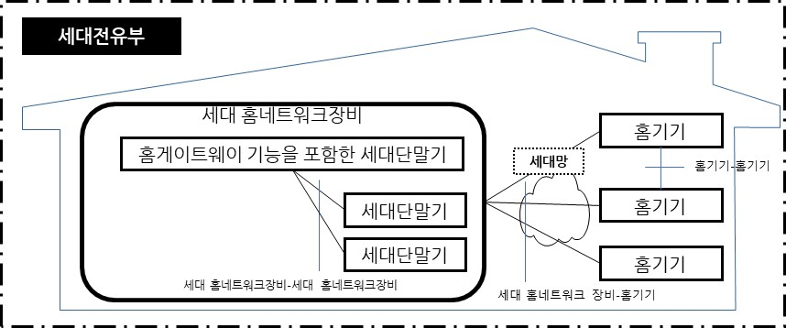
그림 2 — 홈네트워크 세대전유부 구성 및 인터페이스

홈네트워크 세대 홈네트워크장비 구성 유형은 상기 그림 외에도 그림 3과 같이 다양하게 구성할 수 있다. 홈게이트웨이 세대단말기 분리형, 홈게이트웨이 중심 연결형, 외부 브릿지 연결형 등 세대 홈네트워크장비를 구성할 수 있는 기기들을 연결하여 구성할 수 있으며 다양한 세대단말기가 추가될 수 있다.

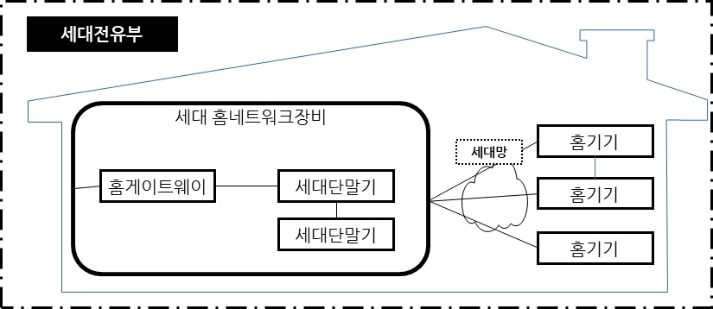
a) 홈게이트웨이 중심 연결형
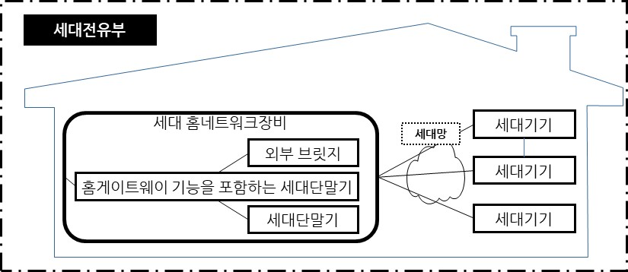
b) 외부 브릿지 연결형
그림 3 — 홈네트워크 세대전유부 구성 유형

기능 요구 사항

세대 홈네트워크장비

세대 홈네트워크장비는 세대 내에서 사용되는 홈네트워크 기기들을 유무선 네트워크 기반으로 연결하고 홈네트워크 서비스를 제공하는 기기를 말한다. 이 중 홈게이트웨이는 세대망과 단지망을 상호 접속하는 기능을 갖추어야 한다.

세대 홈네트워크장비는 내부적으로 홈네트워크 응용프로그램, 미들웨어 프레임워크, 운영체제, 장치 드라이버 및 기기 하드웨어 등으로 구성되는 것이 권장된다.

세대 홈네트워크장비들과 연계하기 위한 세대 홈네트워크장비-세대 홈네트워크장비 인터페이스(권장), 세대기기와의 연계를 위한 세대 홈네트워크장비-세대기기 인터페이스가 각각 요구된다.

세대 홈네트워크장비에 대한 주요 요구 사항은 다음과 같다.

- 홈게이트웨이는 세대 내로 인입되는 단지 액세스 망을 수용하여야 한다.
- 홈게이트웨이는 세내 내로 인입되는 외부 액세스 망을 수용하여야 한다.
- 홈게이트웨이는 단지서버 및 홈네트워크 사용기기와의 상호운용 할 수 있어야 한다.
- 세대 홈네트워크장비는 세대에서 사용되는 세대기기들과 유무선 네트워크 기반으로 연결되는 것이 권장된다.
- 세대 홈네트워크장비는 단지망을 통한 세대기기 제어 요청에 대해 프로토콜 변환을 통해 제어 서비스가 가능하여야 한다.
- 세대 홈네트워크장비는 멀티미디어 데이터 처리를 위한 멀티 캐스팅, QoS, 패킷 스케줄링 기능이 있어야 한다.
- 세대 홈네트워크장비는 홈네트워크 서비스에 대한 응용 프로그램을 탑재하고 실행 및 중지 기능이 있어야 한다.
- 세대 홈네트워크장비는 미들웨어 프레임워크가 원격 및 수동으로 업그레이드 가능해야 한다.
- 세대 홈네트워크장비는 운영체제는 원격 및 수동으로 업그레이드 가능한 것이 권장된다.

세대 홈네트워크장비 중 세대단말기는 세대 내의 홈네트워크 시스템을 제어할 수 있는 기기를 말한다.

세대단말기 기기에 대한 주요 요구 사항은 다음과 같다.
- 세대단말기는 조작을 위한 전원이 공급되어야 하며, 이상 전원 발생 시 제품을 보호할 수 있는 기능을 내장하여야 한다.
- 세대단말기는 사용자의 조작을 고려한 위치 및 높이에 설치하여야 한다.
- 세대단말기는 세대단말기와 연동을 위한 LAN 이더넷 유선망을 수용하여야 한다.
- 세대단말기 또는 홈게이트웨이는 개폐 감지기와 연계를 위한 전용 포트를 제공하여야 한다.
- 세대단말기는 정보 출력 및 입력을 위한 터치스크린 기반 디스플레이 장치를 제공하여야 한다.
- 세대단말기 또는 홈게이트웨이는 도어카메라와 통화 및 영상확인을 위한 전용 포트를 제공하여야 한다.
- 세대단말기는 홈네트워크 서비스에 대한 응용 프로그램을 탑재하여야 한다.
- 세대단말기는 미들웨어 프레임워크가 원격 및 수동으로 업그레이드 가능하여야 한다.
- 세대단말기는 운영체제 및 응용프로그램에 대한 원격 및 수동으로 업그레이드가 가능하여야 한다.

세대기기

세대기기는 다음과 같이 3가지로 분류된다.

- 제어류 세대기기
- 감지류 세대기기
- 서브폰류 세대기기

제어류 세대기기는 홈오토메이션, AV 멀티미디어 서비스, 디지털 헬스 등 홈서비스를 수행하고 주택 내부 및 외부에서 원격으로 제어할 수 있는 기기로서, 세대 홈네트워크장비에 유무선 네트워크로 연결되어야 한다.

감지류 세대기기는 가스 누설이나 주거 침입 상황 등 세대 내의 상황을 감지하는 데 필요한 기기로서, 세대 홈네트워크장비에 유무선 네트워크로 연결되어야 한다.

서브폰류 세대기기는 주방TV폰, 욕실스피커폰, 욕실TV폰, 안방폰 등 세대 내 영상 또는 음성 통화에 필요한 기기로서, 세대 홈네트워크장비에 유무선 네트워크로 연결어야 한다.

세대 홈네트워크장비와 연계한 서비스 수행을 위한 요구 사항은 다음과 같다.
- 세대기기는 세대 홈네트워크장비와 유무선 네트워크로 연결되어야 한다.
- 세대기기는 세대 홈네트워크장비와 표준화된 프로토콜을 사용하여 연결되어야 한다. (특정 회사의 프로토콜에 종속되지 않아야 함)
- 제어류 세대기기는 현재 상태를 세대 홈네트워크장비에 제공하는 것이 권장된다.
- 제어류 세대기기는 홈네트워크 서비스에 사용될 수 있도록 제어가 가능한 방법을 제공하여야 한다.
- 감지류 세대기기는 초기 비활성 상태를 명시하여야 한다.
- 감지류 세대기기는 활성화된 경우, 세대 홈네트워크장비에 실시간으로 정보를 제공하여야 한다.

세대망

세대망은 세대 홈네트워크장비 중 홈게이트웨이를 통해 세대 내 장비 간 네트워킹을 가능하게 한다.

주요 요구 사항은 다음과 같다.
- 세대망은 단지망에서 세대 내로 들어오는 고속 멀티미디어 데이터 처리를 위해 QoS를 보장하여야 한다.
- 하나 이상의 통신망을 사용할 경우, 전송상태에 따른 통신망 전환 시 통화 기능 및 세대기기 제어 서비스가 영향을 받지 않도록 하여야 한다.
- 이종 통신망 간 상호 접속이 가능하여야 한다.
- 세대망은 RS485 통신 망을 구성할 수 있어야한다.
- 세대망은 로컬 이더넷 망을 구성할 수 있는 기능을 제공하는 것을 권장한다.
- 세대망은 블루투스 망을 구성할 수 있는 기능을 제공하는 것을 권장한다.
- 세대망은 Zigbee, Wi-Fi, Matter망을 구성할 수 있는 기능을 제공하는 것을 권장한다.

세대 홈네트워크장비-세대 홈네트워크장비 인터페이스

본 인터페이스는 세대 홈네트워크장비 간 홈네트워크 서비스를 가능하게 한다.

주요 요구 사항은 다음과 같다
- 세대 홈네트워크장비간에는 이종 제품간 상호운용이 가능하여야 한다.
- 세대 홈네트워크장비가 요구하는 홈네트워크 서비스 처리가 가능하여야 한다.
- 세대 홈네트워크장비 간에 제어 및 응답에 대한 표준 프로토콜을 갖추는 것이 권장된다.
- 세대 홈네트워크장비 연결된 세대기기에 대한 제어 및 이벤트, 상태 조회에 대한 처리가 가능해야 한다.
- 세대 홈네트워크장비 중 홈게이트웨이는 외부에 있는 단지서버와 직접 통신할 수 있도록 포트 포워딩 기능을 지원하는 것이 권장된다.
- 세대 홈네트워크장비는 초기화, 기기 목록 조회, 이벤트 전달 등을 위한 요구 및 응답 메시지를 주고받기 위해 소켓 통신이 가능하여야 한다.
- 세대 홈네트워크장비 간 네트워크 연결상태 정보가 세대단말기 GUI 화면으로 표시되는 것을 권장한다.

세대 홈네트워크장비-제어류 세대기기 인터페이스

본 인터페이스는 세대 홈네트워크장비와 제어류 세대기기 간 홈네트워크 서비스를 가능하게 한다.

주요 요구 사항은 다음과 같다.
- 사용자가 요구하는 홈네트워크 서비스 처리가 가능하여야 한다.
- 세대 홈네트워크장비와 세대기기 간에 서비스를 요청하고 응답하기 위한 표준 프로토콜을 갖추는 것이 권장된다.
  - 세대 홈네트워크장비는 AV 서비스를 제공하는 세대기기와 연동 시 다양한 멀티미디어 데이터 처리가 가능하도록 멀티캐스팅, QoS 및 패킷 스케쥴링이 가능하여야 한다.
- 홈네트워크 서비스의 추가 및 변경 시 확장이 가능하도록 하는 것이 권장된다.
- 감지류 세대기기의 상태를 세대 홈네트워크장비에 전달할 수 있어야 한다.
- 홈네트워크 서비스의 추가 및 변경 시 확장이 가능하도록 하는 것이 권장된다.

제어류 세대기기 간 인터페이스

본 인터페이스는 제어류 세대기기 간 홈네트워크 서비스를 가능하게 한다.

주요 요구 사항은 다음과 같다.
- 사용자가 요구하는 홈네트워크 서비스 처리가 가능하여야 한다.
- 세대기기 간에 서비스를 요청하고 응답하기 위한 표준 프로토콜을 갖추는 것이 권장된다.
- 홈네트워크 서비스의 추가 및 변경 시 확장이 가능하도록 하는 것이 권장된다.

홈네트워크 단지공용부

정의 및 구성 요소

홈네트워크 단지공용부는 단지 내 홈네트워크 설비를 총괄 관리하고 각 세대에 단지공용서비스를 제공하기 위하여 설치되는 장비로서, 그림 4와 같이 다음과 같이 요소로 구성되는 것이 권장된다.

- 단지서버
- 단지공용시스템
- 단지망

단지서버는 단지 내 홈네트워크 설비를 총괄 관리하고 단지공용시스템과 연동하여 각 세대에 단지공용서비스를 제공한다. 단지공용시스템은 단지공용서비스를 위한 제어 로직을 제공하며, 각 서비스마다 별도의 논리적 시스템이 정의된다. 단지망은 외부망과 분리된 단지 내부 로컬 네트워크 통신망을 나타내며, 단지공용부 장비와 각 세대의 세대 홈네트워크장비간 네트워크 연결을 제공한다.

홈네트워크 단지공용부 장비 구성 요소 간 인터페이스는 다음과 같다.

- 단지서버- 세대 홈네트워크장비(홈게이트웨이 또는 홈게이트웨이 기능을 갖춘 홈네트워크 장비)
- 단지공용시스템- 세대 홈네트워크 장비(홈게이트웨이 또는 홈게이트웨이 기능을 갖춘 홈네트워크 장비)
- 단지서버-단지공용시스템
- 단지서버-외부 서비스 서버

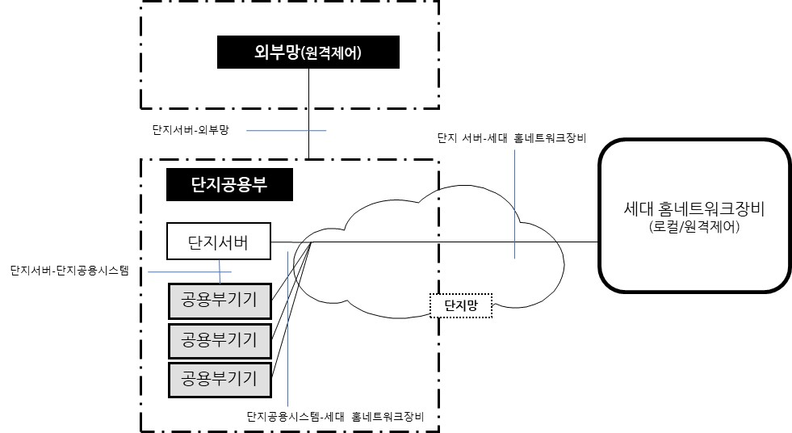
그림 4 — 홈네트워크 단지공용부 구성 및 인터페이스

기능 요구 사항

단지서버

단지서버는 단지 내에 설치되어 홈네트워크 설비를 총괄 관리하는 장치로서, 이에 필요한 각종 데이터를 보관하고 단지공용시스템 및 세대 내 세대 홈네트워크장비와 연동하여 단지 정보 및 서비스를 입주자에게 제공하는 기능을 담당한다.

단지서버는 내부적으로 세대와 연동을 위한 입주자 정보 관리, 세대 홈네트워크장비 관리, 단지정보 웹 포탈, 단지공용시스템과 연동을 위한 단지공용시스템 관리, 단지공용시스템 연동, 서버 플랫폼 구축을 위한 기기 하드웨어와 운영체제 등으로 구성되는 것이 권장된다.

단지서버는 단지공용시스템 관리 및 서비스 연동을 위한 단지서버-단지공용시스템 인터페이스, 세대별 세대 홈네트워크장비 관리 및 서비스 연동을 위한 단지서버-세대 홈네트워크장비 인터페이스, 외부 서비스 및 기기 연동을 위한 단지서버-외부 서비스 서버 인터페이스가 각각 요구된다.

단지서버에 대한 주요 요구 사항은 다음과 같다.
- 단지서버는 각 세대의 세대 홈네트워크장비와 연결되어 세대 홈네트워크장비의 초기화 및 형상 설정, 소프트웨어 업그레이드 등 관리 기능 제공이 권장된다.
- 단지서버는 단지 내 공용서비스를 세대에 제공하기 위하여 단지공용시스템과 세대 홈네트워크장비간 메시지를 중계하고 이에 대한 이력을 저장하는 것이 권장된다.
- 단지서버의 물리적 요구 사항(운영체제, CPU, 데이터 기억장치, 데이터 저장장치, 네트워크 인터페이스)은 관리하고자 하는 공동주택의 세대 수 규모에 따라 결정하여야 한다.
- 단지서버는 공동주택의 입주민과 관련된 정보들을 취급하기 때문에 적절한 보안관리 기능을 가져야 한다.
- 단지서버 장애 시 신속한 복구를 위하여 별도의 데이터 백업장치를 구성하여 주기적으로 사용 데이터를 백업하여야 한다.
- 단지서버의 소프트웨어는 원격 및 로컬에서 업그레이드가 가능할 수 있으며, 원격으로 수행 시 적절한 보안 관리 기능이 있어야 한다.
- 단지서버의 재부팅 없이 단지서버의 소프트웨어 업그레이드가 가능하도록 하는 것이 권장된다.
- 단지서버의 장애 및 재부팅 시, 서비스 중지 시간의 최소화를 위하여 이중 서버 구성 등 적절한 대책을 제공하는 것이 권장된다.

단지공용시스템

각 세대에 단지공용서비스를 제공하기 위하여 단지 내에 설치되는 시스템으로서, 예를 들어 주동출입시스템, 원격검침시스템, 차량출입시스템, 전자경비시스템, 무인택배시스템, 웹 서버, WAP 서버 등이 있다.

단지공용시스템은 시스템 관리 및 서비스 연동을 위한 단지서버-단지공용시스템 인터페이스, 각 세대에 단지공용서비스 제공을 위한 단지공용시스템-세대 홈네트워크장비 인터페이스가 각각 요구된다.

단지공용시스템에 대한 주요 요구 사항은 다음과 같다.
- 단지공용시스템은 단지서버의 관리를 위하여 자신에 탑재된 소프트웨어 버전, 동작상태 정보를 단지서버에 제공하는 것이 권장된다.

단지망

단지망은 집중 구내 통신실에서 세대까지 연결하기 위하여 구축되는 인프라 설비로서, 단지 공용장비와 각 세대의 세대 홈네트워크장비 간 네트워크 연결을 제공하며 이에 필요한 배관 및 배선 설비, 단지 네트워크 장비를 포함한다.

단지 네트워크 장비는 네트워크 연결 제공을 위한 워크그룹스위치와 백본스위치, 네트워크 서비스 제공을 위한 방화벽으로 구성되는 것이 권장된다.

주요 요구 사항은 다음과 같다.
- 전달되는 IP 데이터의 특성에 따라 적합한 QoS의 지원이 가능하도록 단지 네트워크 장비를 구성하여야 한다.
- 세대망에 있는 세대 홈네트워크장비는 IP 정책에 따라 적절한 IP 주소를 할당하는 것을 권장한다.
- 단지 네트워크 장비의 상태 감시 및 장애 처리를 위한 원격관리 기능을 제공하는 것이 권장된다.

단지서버-세대 홈네트워크장비 인터페이스

본 인터페이스는 세대 내 기기를 관리하고 단지공용서비스를 각 세대에 제공하기 위한 단지서버와 세대 홈네트워크장비간 연동을 정의한다.

주요 요구 사항은 다음과 같다.
- 단지서버와 세대 홈네트워크 장비 간은 이기종 제품간 상호운용 할 수 있어야 한다.
- 각 세대에 단지공용서비스 제공을 위한 서비스 처리가 가능하여야 한다.
- 단지서버에서 세대 홈네트워크장비 관리를 위하여 세대 홈네트워크장비에 대한 제어 및 이벤트, 상태 조회에 대한 처리가 가능하여야 한다.
- 단지서버와 세대 홈네트워크장비 간 제어 및 응답에 대한 표준 프로토콜을 가지는 것이 권장된다.
- 세대 내 홈네트워크 기기 제어 등 보안을 위해, 단지서버와 세대 홈네트워크장비 간에 보안 통신을 실시해야 한다.

단지공용시스템-세대 홈네트워크장비 인터페이스

본 인터페이스는 단지공용서비스를 각 세대에 제공하기 위하여 단지공용시스템과 각 세대 내 세대 홈네트워크장비 간 연동을 정의한다.

주요 요구 사항은 다음과 같다.
- 단지공용시스템과 세대 홈네트워크 장비간에는 상호 연동할 수 있어야 하고 호환성을 고려해야 한다.
- 각 세대에 단지공용서비스 제공을 위한 서비스 처리가 가능하여야 한다.
- 세대 홈네트워크장비와 단지공용시스템 간 제어 및 응답에 대한 표준 프로토콜을 갖추는 것이 권장된다.
- 세대 내 홈네트워크 기기 제어 등 보안이 필요한 경우, 단지공용시스템과 세대 홈네트워크장비 간에 보안 통신을 실시하는 것이 권장된다.

단지서버-단지공용시스템 인터페이스

본 인터페이스는 단지서버에서 각 단지공용시스템을 관리하고 단지공용서비스를 제어하기 위한 단지서버와 단지공용시스템 간 연동을 정의한다.

주요 요구 사항은 다음과 같다.
- 각 세대에 단지공용서비스 제공을 위한 서비스 처리가 가능하여야 한다.
- 단지서버에서 단지공용시스템 관리를 위한 단지공용시스템에 대한 형상 및 상태 조회에 대한 처리가 가능하여야 한다.
- 단지서버와 단지공용시스템 간 제어 및 응답에 대한 표준 프로토콜을 가지는 것이 권장된다.

단지서버-외부망 인터페이스

본 인터페이스는 단지 외부로부터 단지 내부의 세대 기기 제어, 단지 외부와 통신, 단지외부 서비스와 정합을 위한 단지서버와 외부 서비스 서버 간 연동을 정의한다. 외부 서비스 서버는 홈네트워크와 연동하여 입주자에게 정보 및 서비스 제공을 위한 서버로서, 예를 들면 스마트시티 통합 플랫폼 서버, 통합 관리 서버, 응용 서비스 서버, WAP 및 웹 서버 등이 있다.

주요 요구 사항은 다음과 같다.
- 단지서버와 외부 서비스 서버 간 제어 및 응답에 대한 표준 프로토콜을 갖추는 것이 권장된다.
- 외부의 비승인된 연결 시도 및 제어권한 획득시도 등 보안 침입으로부터 단지 공용 장비 및 세대 전유 장비를 보호할 수 있어야 한다.

참고문헌

[1] 지능형 홈네트워크 설비 설치 및 기술기준
[2] KISA 홈네트워크 보안가이드

KASH XXX-XXX:2025
해 설

이 해설은 이 표준과 관련된 사항을 설명하는 것으로 표준의 일부는 아니다.

1 개요

제정의 취지

이 표준은 홈네트워크의 구성 요소 및 이들 간 상호 동작에 대한 정의를 통하여 홈네트워크의 기본 모델을 표준화함을 목적으로 제정되었다. 이를 통하여 홈네트워크 기기 및 서비스, 표준 개발 과정에 일관된 참조 지침과 체계를 제공한다.

이 표준은 다음과 같이 표준 관련자 지원을 위한 표준화 선행 지침을 제공한다.
- 표준 개발자에게는 개발하고자 하는 표준의 명확한 적용 분야를 파악할 수 있게 함.
- 표준 유지‧관리자에게는 표준 대상을 일목요연하게 파악하고 표준들 간 연관성을 쉽게 이해할 수 있게 함.
- 기기 및 서비스 개발자에게는 본 모델을 참조함으로써 직관적이고 효율적인 방법으로 개발의 각 단계별로 표준 요구 사항 및 표준 현황을 분석하고 이에 따른 상호운용성 검증을 예측하고 준비할 수 있게 함.

제정의 필요성

홈네트워크의 기본 모델을 정의하고 요구 사항을 제시함으로써, 홈네트워크에 적용을 위해 개발되는 시스템, 서비스 및 표준의 무결성을 보장하고 검증하기 위한 도구로 활용될 수 있다. 본 모델을 적용하여 일관성 있는 홈네트워크 기기 및 서비스, 표준 개발을 지원함으로써, 홈네트워크 보급 및 산업 활성화에 기여한다.

KASH XXX-XXX:2025

Reference Model for Home Network
한국AI스마트홈산업협회

